**«В Е С Т Н И К**

**Чебаковского сельсовета»**

**Периодическое печатное издание**

**Совета депутатов и администрации**

**Чебаковского сельсовета**

|  |  |  |
| --- | --- | --- |
| *26.06.2019* | *среда* | *№ 31* |

|  |  |  |  |  |
| --- | --- | --- | --- | --- |
| Учредители:  Совет депутатов  Чебаковского сельсовета  Администрация Чебаковского сельсовета | Адрес редакции:  632095  Новосибирская область Северный р-н  с.Чебаки  ул.Советская № 6 | Главный редактор  Ратникова Т.М. | Телефон:  41-234 | Отпечатано в администрации Чебаковского сельсовета  Тираж 30 экз.  Бесплатно. |

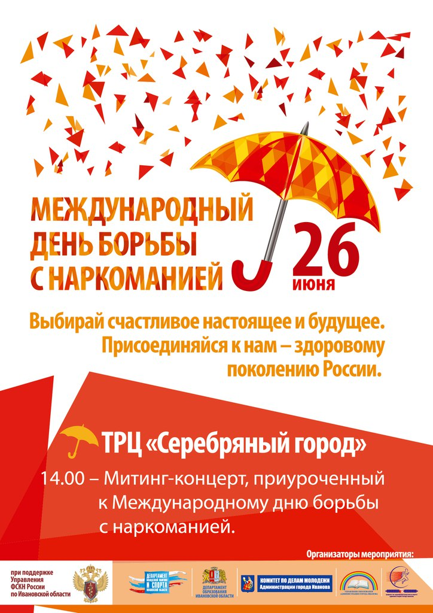

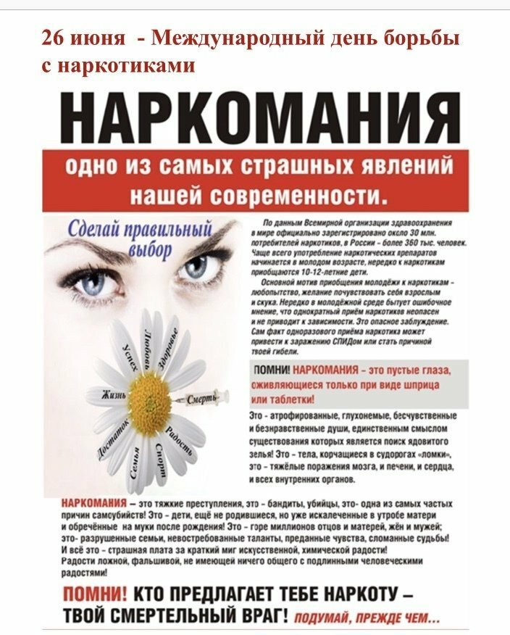

**Международный день борьбы с наркотиками.**

Наркомания представляет собой глобальную угрозу для здоровья населения всей планеты и России в частности. Число наркозависимых людей год от года лишь увеличивается, а их возраст становится моложе. Это беда общепланетного масштаба, а не отдельно взятой личности или семьи.

Объявленный в этой связи День борьбы с наркотиками является не просто попыткой обратить внимание на проблему, но и способом вылечить все общество в целом, повернуть вспять личностный духовный кризис и создать новые жизнеутверждающие ценности.

Международный день борьбы с наркотиками



О том, что наркотики – это зло и беда, мир осознал уже более 100 лет назад. Шанхайская Опиумная комиссия, в составе которой находилось 13 стран, включая Россию, еще в 1909 году обсуждала проблему мирового распространения наркотических средств и способы борьбы с наркомафией.

Со временем вопрос обострялся все больше, и в 1987 году [Генеральная Ассамблея ООН](https://www.syl.ru/article/289084/new_oon-generalnaya-assambleya-funktsii-i-polnomochiya-generalnaya-assambleya-organizatsii-obyedinennyih-natsiy) на своей 42 сессии приняла постановление объявить единую дату Дня борьбы с наркотиками - 26 июня.

ООН создала официальное подразделение, занимающееся борьбой со злоупотреблением наркотических средств и их незаконным оборотом. Девизом Дня борьбы с наркотиками должна выступать фраза «Поговорим о наркотиках», а не предложение «Засадим наркомана в тюрьму!»

Строго говоря, каждый год лозунг мероприятия меняется. В 1998, к примеру, он звучал так: «Объединение молодежи для предотвращения распространения наркотиков», в 1999 превратился в «Музыка против наркотиков», в 2000 трансформировался в «Встречаясь с реальностью: невнимание, коррупция и жестокость», в 2001 зазвучал как «Спорт против наркотиков» и так далее. И никогда, ни разу речь не велась о наказании наркозависимых людей.

Мероприятия, посвященные международному дню борьбы с незаконным оборотом наркотиков

Наша страна, к сожалению, предпочитает внедрять жестокие меры пресечения и наказания, а не заниматься лечением наркоманов и искоренением проблемы. Доступные центры реабилитации остаются заоблачной мечтой, а вот программа «снижения вреда» вселяет реальные надежды на то, что у людей появиться возможность вернуться к нормальной жизни. Тем не менее, работа в информационно-просветительском плане ведется, а День борьбы с незаконным оборотом наркотиков ставит перед собой следующие задачи:

* информировать через все доступные СМИ о проведении Дня борьбы с наркотиками;
* проводить семинары и конференции для медицинских работников всех звеньев;
* привлекать специалистов по борьбе с наркоманией к общественным выступлениям;
* раздавать средства наглядной агитации (буклеты, листовки, памятки);
* организовать установку [информационных стендов](https://www.syl.ru/article/391918/informatsionnyie-stendyi-vse-novoe---horosho-zabyitoe-staroe) в местах массового скопления людей;
* наладить работу «телефонов доверия»;
* при сотрудничестве с отделом культуры и спорткомитетом организовывать выставки тематической литературы и спортивные соревнования;
* привлекать для работы молодежные волонтерские организации;
* пропагандировать преимущества здорового образа жизни при помощи медийных лиц;
* поощрять организацию проведения массовых акций: флешмобов, танцевальных разминок и т.д.;
* в рамках Всероссийской акции «1000 шагов к здоровью» организовывать пешеходные маршруты.